INDICAÇÃO Nº 300/2020

INDICO ao Prefeito Municipal, Exmo. Sr. Fernando Galvão Moura, nos termos regimentais, com o Departamento de Obras, Sr. Gilmar Feltrim, para que executem a operação “Tapa Buraco” e construção de canaleta no cruzamento da Alameda Anselmo Buzinaro com a Avenida Prof. Joaquim Alves Guimarães, no Jardim Vale do Sol.

Justificativa

No local mencionado acima, se faz necessário a construção de canaleta para o devido escoamento da água parada, bem como a realização da operação “Tapa Buraco”, pois a água empossada acabou por favorecer o surgimento de vários buracos nas proximidades.
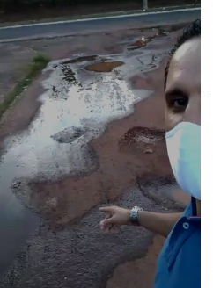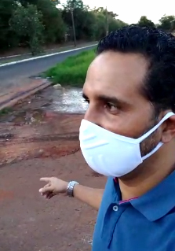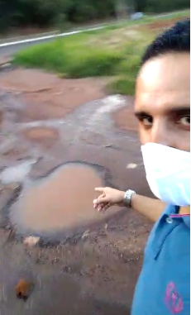

Bebedouro, Capital Nacional da Laranja, 18 de maio de 2020.

Juliano Cesar Rodrigues
Solidariedade
Ind011-20

